**Especificación de Casos de Uso**

**Facturación Empresas**

**SISTEMA DE INFORMACIÓN PARA PEDIDOS**

**FACTURACIÓN E INVENTARIO**

**PEQUEÑA EMPRESA**

**Versión: 1.0**

**HISTORIAL DE REVISIÓN**

|  |  |  |  |  |
| --- | --- | --- | --- | --- |
| **VERSIÓN** | **ELABORACIÓN** | | **REVISIÓN** | |
| **Fecha** | **Responsable** | **Fecha** | **Responsable** |
| 1.0 | 29/08/2020 | Jose Miguel Cruz | 31/08/2020 | Sebastián Hidalgo |

**CAMBIOS RESPECTO A LA VERSIÓN ANTERIOR**

|  |  |
| --- | --- |
| **VERSIÓN** | **MODIFICACIÓN RESPECTO VERSIÓN ANTERIOR** |
| N/A | N/A |

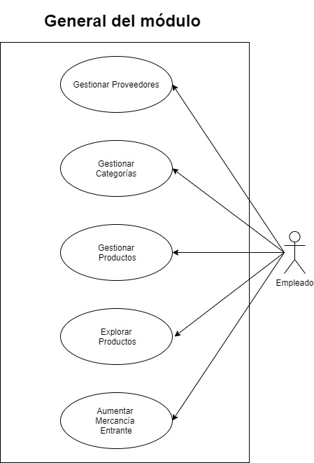

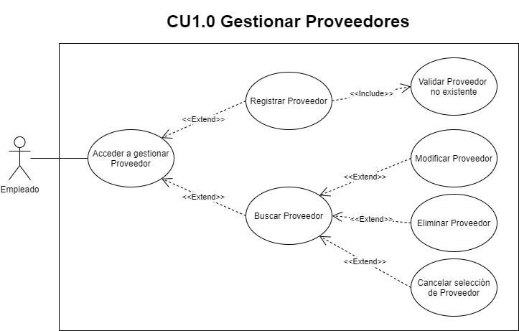

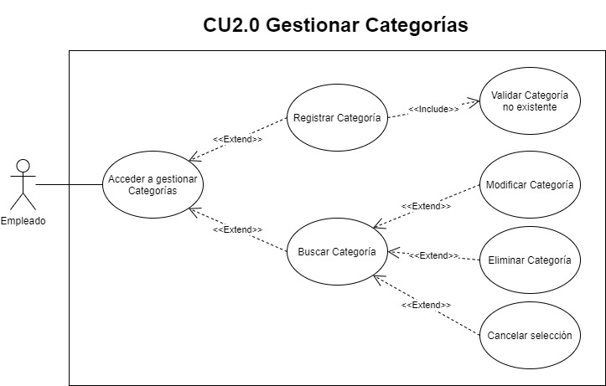

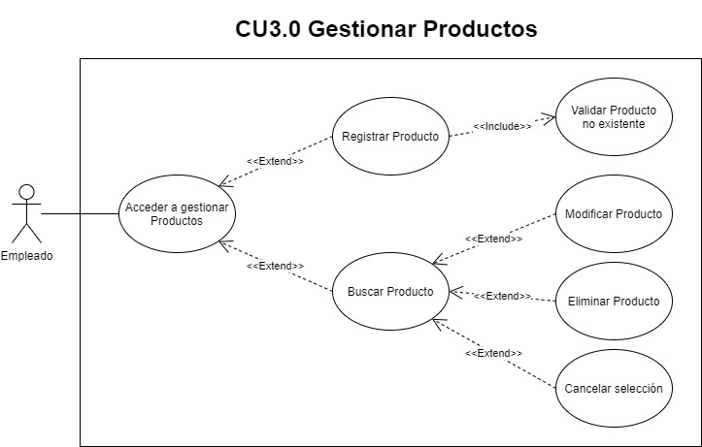

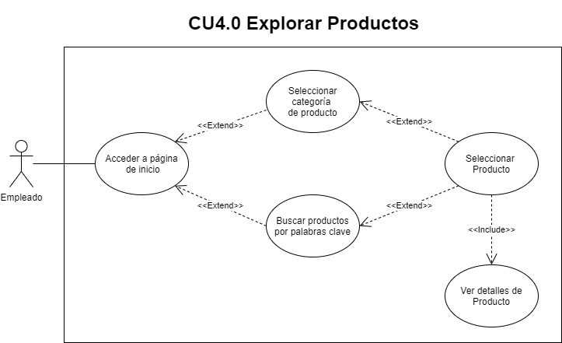

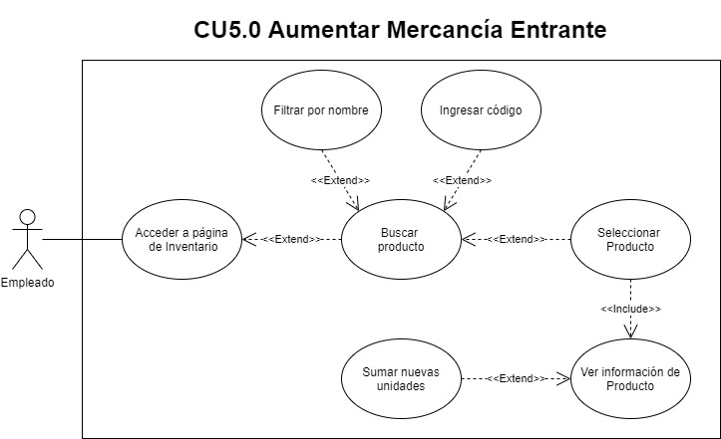

**ESPECIFICACIÓN DE CASOS DE USO**

|  |  |
| --- | --- |
| **Caso de Uso** | CU1.0 Gestionar Proveedores |
| **Actor** | Empleado |
| **Descripción** | El sistema permitirá a los empleados agregar, buscar, modificar, eliminar y listar los proveedores de la empresa. |
| **Flujo básico** | 1.Registrar Proveedor  1.1 Ingresar Nombre de Proveedor  1.2 Guardar nuevo Proveedor  2.Buscar Proveedor  2.1 Modificar Proveedor  2.1.1 Ingresar datos modificados  2.1.2 Confirmar modificación  2.2 Eliminar Proveedor  2.2.1 Confirmar eliminación  2.3 Cancelar selección de Proveedor |
| **Flujo alterno** | 1.2 Guardar nueva Proveedor  1.2.1 Nombre de Proveedor ya existe  1.2.2 Volver a Ingresar nombre (regresa al paso 1.1)  2.Buscar Proveedor  2.1 No se encontró el Proveedor  2.2 Volver a buscar (regresa al paso 2) |
| **Pre-condiciones** | El usuario debe haber ingresado al sistema en su condición de empleado y luego haberse dirigido a la pestaña de gestión de Proveedores. |
| **Post-condiciones** | 1.Registro exitoso de Proveedor  2.Modificación exitosa de Proveedor  3.Eliminación exitosa de Proveedor |
| **Puntos de inclusión** | Validar Proveedor no existente. |
| **puntos de extensión** | Registrar Proveedor, buscar Proveedor, modificar Proveedor, eliminar Proveedor, cancelar selección. |

|  |  |
| --- | --- |
| **Caso de Uso** | CU2.0 Gestionar Categorías |
| **Actor** | Empleado |
| **Descripción** | El sistema permitirá hacer la gestión de los usuarios |
| **Flujo básico** | 1.Registrar Categoría  1.1 Ingresar Nombre de Categoría  1.2 Guardar nueva Categoría  2.Buscar Categoría  2.1 Modificar Categoría  2.1.1 Ingresar datos modificados  2.1.2 Confirmar modificación  2.2 Eliminar Categoría  2.2.1 Confirmar eliminación  2.3 Cancelar selección de Categoría |
| **Flujo alterno** | 1.2 Guardar nueva Categoría  1.2.1 Nombre de Categoría ya existe  1.2.2 Volver a Ingresar nombre (regresa al paso 1.1)  2.Buscar Categoría  2.1 No se encontró la Categoría  2.2 Volver a buscar (regresa al paso 2) |
| **Pre-condiciones** | El usuario debe haber ingresado al sistema en su condición de empleado y luego haberse dirigido a la pestaña de gestión de Categorías. |
| **Post-condiciones** | 1.Registro exitoso de Categoría  2.Modificación exitosa de Categoría  3.Eliminación exitosa de Categoría |
| **Puntos de inclusión** | Validar Categoría no existente. |
| **puntos de extensión** | Registrar Categoría, buscar Categoría, modificar Categoría, eliminar Categoría, cancelar selección. |

|  |  |
| --- | --- |
| **Caso de Uso** | CU3.0 Gestionar Productos |
| **Actor** | Empleado |
| **Descripción** | El sistema permitirá al administrador la opción de asignar, retirar y modificar los privilegios de cada uno de los usuarios |
| **Flujo básico** | 1.Registrar Producto  1.1 Ingresar Nombre de Producto  1.2 Guardar nuevo Producto  2.Buscar Producto  2.1 Modificar Producto  2.1.1 Ingresar datos modificados  2.1.2 Confirmar modificación  2.2 Eliminar Producto  2.2.1 Confirmar eliminación  2.3 Cancelar selección de Producto |
| **Flujo alterno** | 1.2 Guardar nuevo Producto  1.2.1 Nombre de Producto ya existe  1.2.2 Volver a Ingresar nombre (regresa al paso 1.1)  2.Buscar Producto  2.1 No se encontró el Producto  2.2 Volver a buscar (regresa al paso 2) |
| **Pre-condiciones** | El usuario debe haber ingresado al sistema en su condición de empleado y luego haberse dirigido a la pestaña de gestión de Productos. |
| **Post-condiciones** | 1.Registro exitoso de Producto  2.Modificación exitosa de Producto  3.Eliminación exitosa de Producto |
| **Puntos de inclusión** | Validar Producto no existente. |
| **puntos de extensión** | Registrar Producto, buscar Producto, modificar Producto, eliminar Producto, cancelar selección. |

|  |  |
| --- | --- |
| **Caso de Uso** | CU4.0 Explorar Productos |
| **Actor** | Empleado, Cliente |
| **Descripción** | El sistema permitirá a todos los usuarios la visualización de los productos de acuerdo a la categoría de éstos y filtrar por marca. Además, se podrá seleccionar un producto para mirar sus detalles específicos. |
| **Flujo básico** | 1.Seleccionar producto |
| **Flujo alterno** | N/A |
| **Pre-condiciones** | El usuario debe haber ingresado al sistema. |
| **Post-condiciones** | Se muestra la información detallada de un producto. |
| **Puntos de inclusión** | N/A |
| **puntos de extensión** | Filtrar listado de productos: seleccionar una categoría de productos, buscar por palabras clave. |

|  |  |
| --- | --- |
| **Caso de Uso** | CU5.0 Aumentar Mercancía Entrante |
| **Actor** | Empleado |
| **Descripción** | El sistema permitirá a los empleados aumentar/reponer la cantidad de unidades de un producto que se encuentran en inventario. Agregando una cantidad de unidades al número de existencias de un producto de acuerdo a la cantidad de mercancía que entra a la empresa. |
| **Flujo básico** | 1. Buscar producto  1.1 Seleccionar producto  1.1.1 Sumar nueva cantidad de unidades |
| **Flujo alterno** | 1. Buscar producto  1.1 No se encuentra ningún resultado  1.2 Volver a buscar |
| **Pre-condiciones** | El usuario debe haber ingresado al sistema en su condición de empleado y luego haberse dirigido a la pestaña de inventario. |
| **Post-condiciones** | Se modifica la cantidad de existencias de un producto al sumarse la nueva cantidad. Regresa a la interfaz de Inventario. |
| **Puntos de inclusión** | Ver información del producto al ser seleccionado |
| **puntos de extensión** | Filtrar por palabras clave |